 | 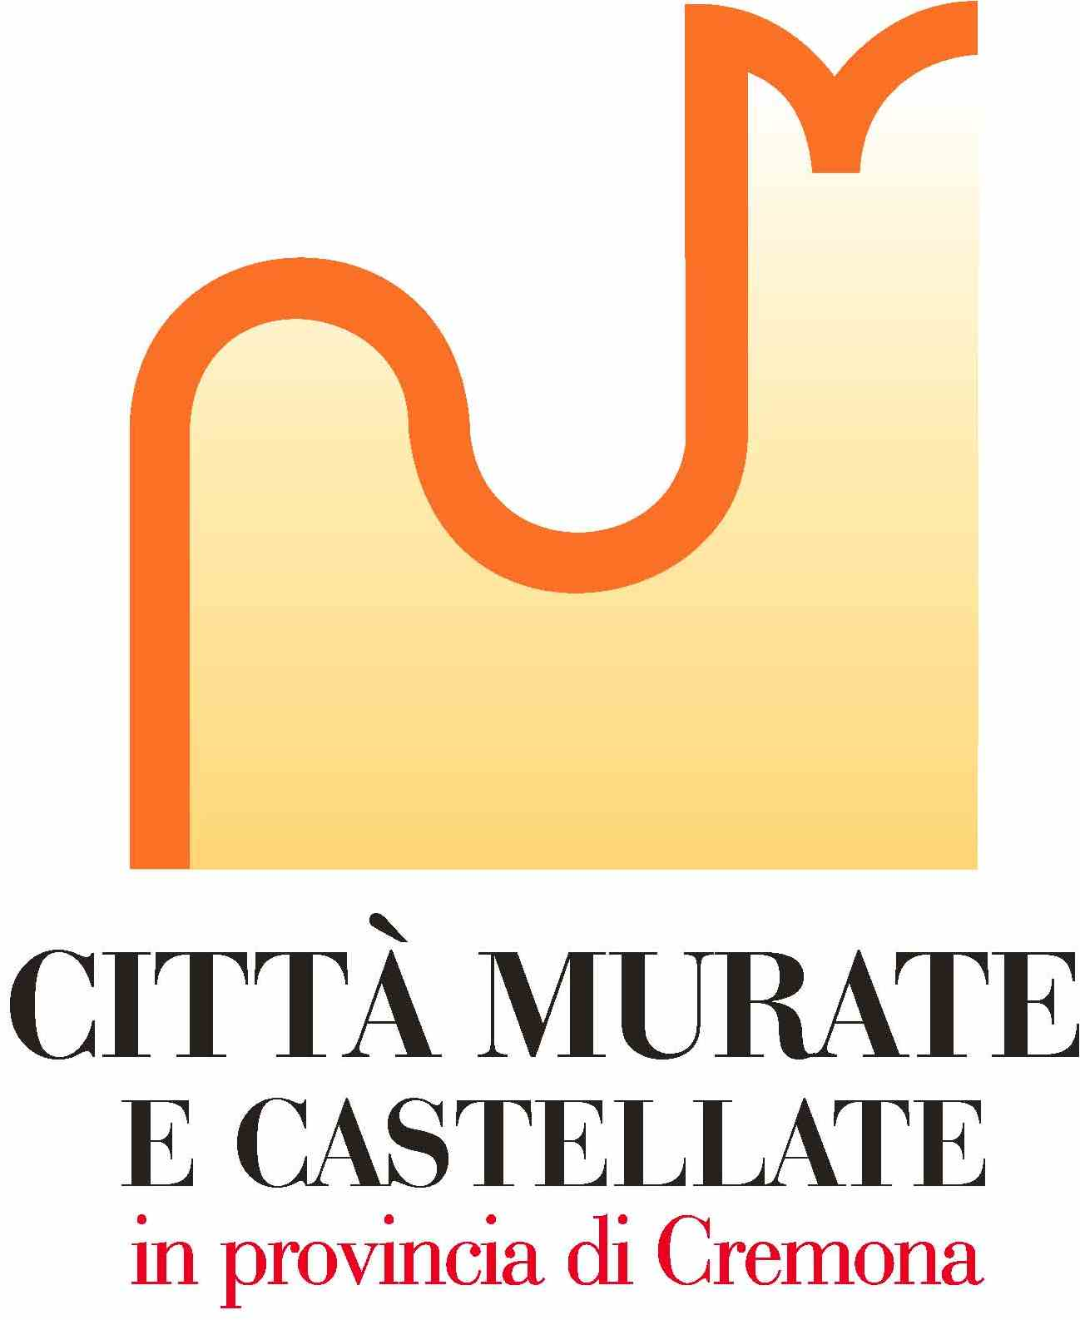 | 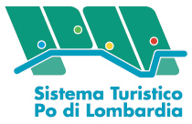 |  | 

Giornate Nazionali dei Castelli in provincia di Cremona
PROGRAMMA 2014

CASTELPONZONE di Scandolara Ravara
Domenica 4 maggio: dalle 10.00 alle 12.00 visite guidate del Borgo e del Museo.
Il ritrovo per le visite (partenze ogni ora) è presso l'Ufficio Cultura che si trova presso il
Museo in Via Buschini. Sarà possibile visitare il Museo in cui verranno effettuate dimostrazioni
su come venivano anticamente realizzate le corde.
Durante la mattinata sarà aperto lo spaccio di prodotti tipici Aziende Agricole Cerati. Per
pranzi turistici, a Castelponzone vi è la caratteristica “Osteria delle Antiche Sere” - su
prenotazione al tel. 0375350345.
Da Castelponzone parte un bellissimo itinerario per arrivare a Tornata (distanza 15
km), che attraversa San Martino del Lago, in cui si può vedere la Pieve di Caruberto, San
Giovanni in Croce e l'incantevole Villa Medici del Vascello e Casteldidone, con
l'affascinante Castello Mina della Scala.
Per informazioni visite: Cell. 347 7802091 - museodeicordai@gmail.com

TORNATA
Domenica 04 maggio: visite guidate ai luoghi artistico storici delle due comunità
paesane, Tornata e Romprezzagno; per visite libere i luoghi sede dell'evento rimangono
aperti al pomeriggio dalle ore 15,30 alle ore 19.00. Parcheggio auto a Tornata in Via
Roma, a Romprezzagno in Via Solferino. La visita guidata è fissata a partire dalle ore
15.30 a Tornata: si potrà ammirare la Chiesa Parrocchiale di S. Antonio e S. Ambrogio
del XV° sec (con l'Icona della Vergine in stile bizantino sec. XII°-XIII°). Trasferimento,
con carrozze trainate da cavalli, a Romprezzagno per la visita al castello "Bellotti" con
bifore, merlature e tracce di affreschi di carattere medievale; si raggiungerà poi la
Chiesa Parrocchiale di S. Francesco (con prezioso coro gotico e ciclo di affreschi del
'400). Saranno presenti 'bancarelle' per la vendita di prodotti artigianali locali:
salumi, mostarde, marmellate e dolci con assaggi e rinfresco per tutti.
Per informazioni: Tel. 0375 97051 - comune.tornata@conteanet.it

CASTELDIDONE
Sabato 10 Maggio: dalle 16 alle 18, Visita Guidata gratuita al Castello Mina della Scala
Domenica 11 Maggio: dalle 10 alle 12 e dalle 16 alle 18. Visita guidata gratuita al
Castello Mina della Scala
Domenica 11 Maggio: dalle 10 alle 12 e dalle 16 alle 18. Visita guidata gratuita alla
Cascina Cavalca (il Mot)
Domenica 11 Maggio: dalle 16 alle 18. Visita guidata gratuita alla Chiesa Parrocchiale
SS. Abdon e Sennen
Per informazioni: Tel. 0375 91102 - comune@comune.casteldidone.cr.it

SAN GIOVANNI IN CROCE
Sabato 10 maggio: ore 17, Teatro comunale Cecilia Gallerani, convegno: 'Dentro la
storia. La Rocca di San Giovanni: testimone del passato, protagonista del futuro'.
Relatori: Luciano Roncai, Guido Favalli e Luigi Briselli.
Domenica 11 maggio: dalle 10 alle 20: apertura del complesso di Villa Medici del
Vascello con ingresso scontato del 50%. Visite guidate alle ore 10, 12, 14, 16, 18. Tour
del parco con carrozza trainata da cavalli.
Per informazioni e prenotazioni visite guidate: 0375/310279 (da lunedì a giovedì
1 5 . 3 0 - 1 8 . 3 0 , v e n e r d ì 9 - 1 2 , s a b a t o 1 0 - 1 2 ) o p p u r e b i b l i o t eca@
comune.sangiovanniincroce.cr.it
TORRE DE' PICENARDI
Visite guidate (a pagamento) al Castello di San Lorenzo de' Picenardi e Villa Sommi
Picenardi. Partenza visite guidate dai punti informazioni nei castelli:
Sabato 10 Maggio: ore 15 e 16.30
Domenica 11 maggio: ore 10- 11, 15 e 16.30
Durante gli orari sopra citati sarà possibile visitare (gratuitamente) a Villa Sommi
Picenardi la mostra di arte sacra: La Via della Bellezza..
Domenica 11 maggio alle ore 18 nella chiesa di S. Ambrogio si terrà la conferenza:
La beata Elisabetta Picenardi: 500 anni di storia e devozione da Mantova a Torre.
Relatore: Maruti Fabio
Per informazioni: Maruti Fabio: cell. 349.5597997 - Ufficio Turistico: Cell 349 5620875
info@prolocotorredepicenardi.it - Comune - Tel. 0375 94102 - 0375 94288
info@comune.torredepicenardi.cr.it

CREMA
Domenica 11 maggio:
“Crema fra mura, castelli e vie d'acqua” - Itinerario: Museo civico di Crema, Porta Serio
Il percorso ha inizio dal Museo Civico di Crema, dove si esamineranno la struttura
urbana e difensiva della città, la presenza del fiume Serio e di altre importanti vie
d'acqua attraverso l'uso di alcune antiche mappe, proseguirà poi con la visita alla sezione
di Archeologia fluviale, dove sono esposte alcune piroghe databili tra il III sec. d.C. e
il XIII secolo. A seguire si visiteranno Porta Serio e alcuni resti della cerchia muraria
veneziana. Durata della visita: due ore circa. Ritrovo: ingresso del Museo civico di
Crema, Crema, piazza Terni de Gregorj, n. 5 ore 15,30 partecipazione libera e gratuita,
per informazioni Associazione guide turistiche Il Ghirlo, www.ilghirlo.it, cell. 333
7376750.
Domenica 18 maggio: Visita guidata alla torre di Palazzo Benvenuti a Montodine a
cura dell'Arch. Flavio Cassarino. A seguire visita guidata alla Villa Toscanini di Ripalta
Guerina a cura del Prof. Vincenzo Cappelli.
Ritrovo ore 15,00 Palazzo Benvenuti - Montodine. A cura del Gruppo Antropologico
Cremasco. Partecipazione libera e gratuita
Per informazioni Pro Loco Crema 0373/81020 - www.prolococrema.it

PANDINO
Sabato 17 e Domenica 18 maggio: Visite guidate al castello di Pandino a prezzo
scontato: 2 euro a persona, fino a 6 anni gratis. Mostra di pannelli didattici riguardanti
la storia locale.
Domenica 18 maggio: Oltre al programma indicato saranno presenti figuranti in
costume. Orari di visita: sabato 17 e domenica 18, ore10- 12.30 e 15- 18.30
Per informazioni: Ufficio turistico Pandino - Tel. 0373 973350 - 339 4523204
turismopandino@libero.it

SONCINO
Domenica 18 maggio : visite guidate gratuite per tutta la giornata ed ingresso con
biglietto ridotto ai monumenti. Partenza dalla Rocca Sforzesca. In mattinata: dalle
10.00 alle 11.00, visita guidata alla Rocca Sforzesca e sotterranei, dalle 11.00 alle
12.00 visita guidata al borgo medievale, al Museo della stampa ed alle sale vita medievale.
Nel pomeriggio: apertura anticipata della Rocca Sforzesca alle 14.00. Visite guidate
gratuite a tutti i monumenti dalle 14.00 alle 18.30. Nel pomeriggio presso la chiesa
Santa Maria delle Grazie saranno presenti accompagnatori turistici dalle 15.00 alle
18.00.
Per informazioni: Associazione Pro Loco - Tel. 0374 84883 - info@prolocosoncino.it -
Associazione Castrum Soncini - Tel. 037483675 - www.castrumsoncini.com
Ufficio Turistico Comune di Soncino - Biglietteria Rocca Sforzesca: Tel. 0374 83188 -
Cell. 340 6611257 - turismo@comune.soncino.cr.it

PIZZIGHETTONE
sabato 24 - domenica 25 - giovedì 29 - sabato 31 maggio
e domenica 1 giugno:
Mostra fotografica “Pippo smorsa la lus” sui bombardamenti di Pizzighettone e
Provincia di Cremona - organizzata da: Gruppo Volontari Mura, Pro Loco, Fiere
dell'Adda e Comune di Pizzighettone con il Centro Galmozzi di Crema e Air Crash PO di
Soresina.
Proiezioni filmati a cura del Gruppo Cultura Fotografica e mostra di modellini di aerei e
materiali vari inerenti i bombardamenti della II Guerra Mondiale.
Luogo: Casematte 1-2-3 della cerchia muraria. Apertura al pubblico: dalle 10,00 alle
12,00 e dalle 14,30 alle 18,00. Aperture straordinarie: per gruppi e scolaresche su
prenotazione presso l'Ufficio Turistico.
Info: Ufficio Turistico - Gruppo Volontari Mura - Tel. 0372-730333(giovedì ore 10-12 ,
sabato e festivi ore 10- 12 e 15-18), info@gvmpizzighettone.it
Sabato 24 maggio - Falconeria e armi nel Rivellino,
All'interno della cerchia muraria, prime nozioni di falconeria e di armi medievali.
Didattica per i ragazzi della Scuola Media Enrico Fermi di Pizzighettone ovvero insegnamento
legato all'emozione di vedere dal vivo alcuni rapaci e osservare da vicino armi
medievali perfettamente riprodotte.
Organizzata da Pro Loco con l'Associazione Culturale di Cremona “Gli Allegri Viandanti.
Info: Pro Loco Pizzighettone - Tel. 0372.743900 - www.prolocopizzighettone.it
Domenica 25 maggio: La fortezza bastionata di Gera (Pizzighettone. Visite guidate a
cura del Gruppo Volontari Mura all'unica testimonianza di fortificazioni bastionate del
sec. XVIII sopravvissuta in Lombardia, con un percorso in parte a bordo di un caratteristico
trenino. Orario visite: ore 10 -18 (bambini gratuito, adulti contributo € 2,00). Nel
fossato il Gruppo Arcieri del Rivellino intratterranno bambini e adulti con dimostrazioni
e prove gratuite di tiro con l'arco. Verranno aperte per la prima volta al pubblico le
casematte di Gera trasformate in rifugio antiaereo della II Guerra Mondiale.
Inoltre durante la giornata: visite guidate alla fortezza di Pizzighettone interamente circondata
dalle mura casamattate e all'antico Ergastolo con accompagnatori del Gruppo
Volontari Mura; crociere sul fiume Adda a bordo della motonave Mattei (110 posti);
imbarco dal porto turistico di Gera (info: Consorzio Navigare l'Adda; www.navigareladda.
it); visite libere ai Musei “Delle Prigioni” e “Arti e Mestieri di una Volta” (mura di
piazza D'Armi, ore 10-18) e al Museo civico (via Garibaldi, ore 15-18; info:www.museocivicopizzighettone.
it);
Per i camperisti possibilità di aree di sosta e di camper service gratuito.
Info: Ufficio Turistico - Gruppo Volontari Mura - (Giovedì ore 10 -12 - sabato e festivi
ore 15-18) Tel,0372-730333 - cell. 339.5278336
info@gvmpizzighettone.it - www.gvmpizzighettone.it
Domenica 25 maggio: Gerondina. Una camminata ecologica che si snoda all'interno
del Parco Adda Sud costeggiando la città murata di Pizzighettone e i suoi bastioni.
Manifestazione podistica non competitiva di km 6-12-18. Partenza da Oratorio S. Luigi
ore 7,30 - 9,00(a cura: U. S. San Luigi con il patrocinio del Comune di Pizzighettone)
www.sanlugisantos.it info: tel. 0372-749697
Domenica 8 Giugno - Cicloraduno delle tre Città Murate. Solo per iscritti agli Enti
della Consulta e Federazione Ciclistica Italiana. Percorso: Pizzighettone - Soncino -
Crema - Pizzighettone - biciclettando nella storia delle tre città murate più importanti
della Provincia di Cremona.
Ritrovo in Piazza d'Armi ore 8,30(a cura: ASD Bici Club Pizzighettone-Gruppo Volontari
Mura). Info: tel. 0372-743873
*il programma è suscettibile di variazioni, per info: www.turismocremona.it

